Implementación de un Sistema de Apicultura de Precisión con Monitoreo Remoto Empleando ESP32
Luis Francisco Leal Baute, Tomas Felipe Montañez Piñeros, Edgar Daniel Ruiz Patiño (luis.leal-b@mail.escuelaing.edu.co/tomas.montanez-p@mail.escuelaing.edu.co/edgar.ruiz@mail.escuelaing.edu.co)
Abstract--Este artículo presenta el desarrollo e implementación de un sistema de monitoreo de precisión para apicultores, diseñado para proporcionar una visualización en tiempo real de diversas variables clave en la producción de miel. La información recopilada se transmite al usuario a través de módulos LoRa, asegurando un alcance de hasta 10 km de transmisión directa sin interrupciones. El sistema se conforma de los siguientes componentes: sensores de temperatura y humedad DHT22 y DHT11 para medir las condiciones internas y externas de la colmena, respectivamente. Una galga extensiométrica integrada con un módulo amplificador HX711, para obtener el peso de los panales que se encuentran al interior de la colmena y estimar la producción de miel. Micrófono omnidireccional INMP441 con tecnología MEMS para estimar la cantidad de abejas presentes mediante el análisis de sonido ambiental. Módulos LoRa de los cuales se destinan transmisión y recepción configurados con sus respectivos microcontroladores ESP32. Interfaz gráfica y base de datos desarrollado en la plataforma IoT Thinger.io mediante el protocolo de comunicación MQTT, que permite la visualización de los datos en tiempo real y su almacenamiento en un DataBucket. Todo destinado a cumplir con los objetivos necesarios para la buena producción de miel.

Introducción

La apicultura moderna enfrenta desafíos crecientes en la gestión eficiente de las colmenas debido a factores ambientales y cambios en los ecosistemas. En este contexto, el uso de tecnologías emergentes como sensores y sistemas de monitoreo remoto ha abierto nuevas oportunidades para optimizar la producción apícola y garantizar la salud de las abejas. Este proyecto se centra en la implementación de un sistema de apicultura de precisión, utilizando una red de sensores integrados en colmenas para medir parámetros clave como la temperatura, la humedad y el peso. Mediante la plataforma ESP32, los datos se transmitirán de manera remota, permitiendo al apicultor tomar decisiones informadas en tiempo real y mejorar la productividad de las colmenas, minimizando el riesgo de eventos adversos. Este enfoque no solo busca incrementar la eficiencia en la producción de miel y otros productos apícolas, sino también contribuir a la sostenibilidad y bienestar de las abejas.

Objetivos
Objetivo General
Diseñar e implementar un sistema de apicultura de precisión que permita el monitoreo en tiempo real mediante la integración de tecnologías avanzadas de censado, procesamiento, visualización y transmisión de datos.

Objetivos Específicos
- Diseñar una colmena que facilite las labores de monitoreo y optimice la producción de miel, adaptándose a las necesidades de los apicultores.
- Garantizar la confiabilidad de los datos mediante la implementación de patrones de medición estandarizados y la incorporación de tecnologías con tolerancias de error menores al 5%, asegurando procesos adecuados para la obtención de información precisa.
- Desarrollar una plataforma de visualización y monitoreo accesible tanto para ingenieros como para apicultores, brindando versatilidad y conectividad a través de dispositivos móviles (aplicación) y computadoras mediante la plataforma Thinger.io.

Materiales
Para la construcción e integración del sistema de monitoreo para apicultores, es fundamental considerar tanto las necesidades físicas asociadas a la práctica de la apicultura y la crianza de abejas, como las necesidades tecnológicas que facilitarán su implementación. Es indispensable adaptar el sistema a un entorno adecuado para garantizar el bienestar de las abejas, mientras que las herramientas tecnológicas permitirán a los apicultores consultar regularmente el estado de sus colmenas desde cualquier dispositivo con conexión a internet, optimizando así el manejo y monitoreo de sus colmenas.

Materiales de la caja

6 tablas MDF (40x40 cm)
- 10 palos de balso (Grosor 2x2 cm)
- 8 láminas de cartón Kraft corrugado (35,5x33 cm) (Panal provisional)
- 1 lamina de cartón (39x39 cm)
- Tornillos y Clavos para madera
- Silicona y pegamento
Para la construcción de la caja, lo primero que se hizo fue la creación de un boceto. Esto se realizó para dimensionar mucho mejor las medidas adoptadas en nuestro resultado final.
El resultado de este, tras considerar todos los factores para dar una correcta producción de miel, tuvo en cuenta no solo la cantidad y un enfoque en el bienestar de las abejas, generando un ambiente sano para tener un espacio de tranquilidad. Al ser una colmena relativamente pequeña, se buscó un equilibrio que permita alojar un volumen considerable de abejas sin que estas se vean afectadas por el espacio.
Las dimensiones finales del panal son de 40 × 40 × 40 cm. Cabe recalcar que existe un tipo de colmena creada en Estados Unidos, conocida como colmena Langstroth, que es ampliamente utilizada en apicultura debido a su practicidad. Una característica que prima en nuestro resultado final, y que también se encuentra en las colmenas Langstroth, es la extracción y reposición de los panales de forma simple y sencilla. Estos se apoyarán sobre una base de madera, la cual estará a su vez apoyada sobre una galga extensiométrica. Esta galga permitirá estimar el peso de los panales y, a su vez, determinar cuándo hay producción de miel.
Por último, ya que deseamos aprovechar todo el espacio posible para brindar comodidad tanto al usuario como a las abejas, el espacio sobrante en la parte inferior, por debajo de la base sobre la cual se apoyan los panales y que no interfiere con la planta superior donde se encuentran las abejas, se utiliza para ubicar toda la parte de cableado de sensores y el microcontrolador. Esto permite monitorear las condiciones, tanto internas como externas, en las que se encuentran las abejas, garantizando así una buena producción de miel y asegurando que dispongan de un entorno amigable y en condiciones óptimas. Se puede acceder a este espacio por medio de unas bisagras que permiten el levantamiento de una pequeña parte de la tabla que separa el interior del exterior de la colmena.
Las dimensiones que adoptamos para cada panal de forma individual, y el marco diseñado para la protección y también para facilitar su extracción, es el siguiente:
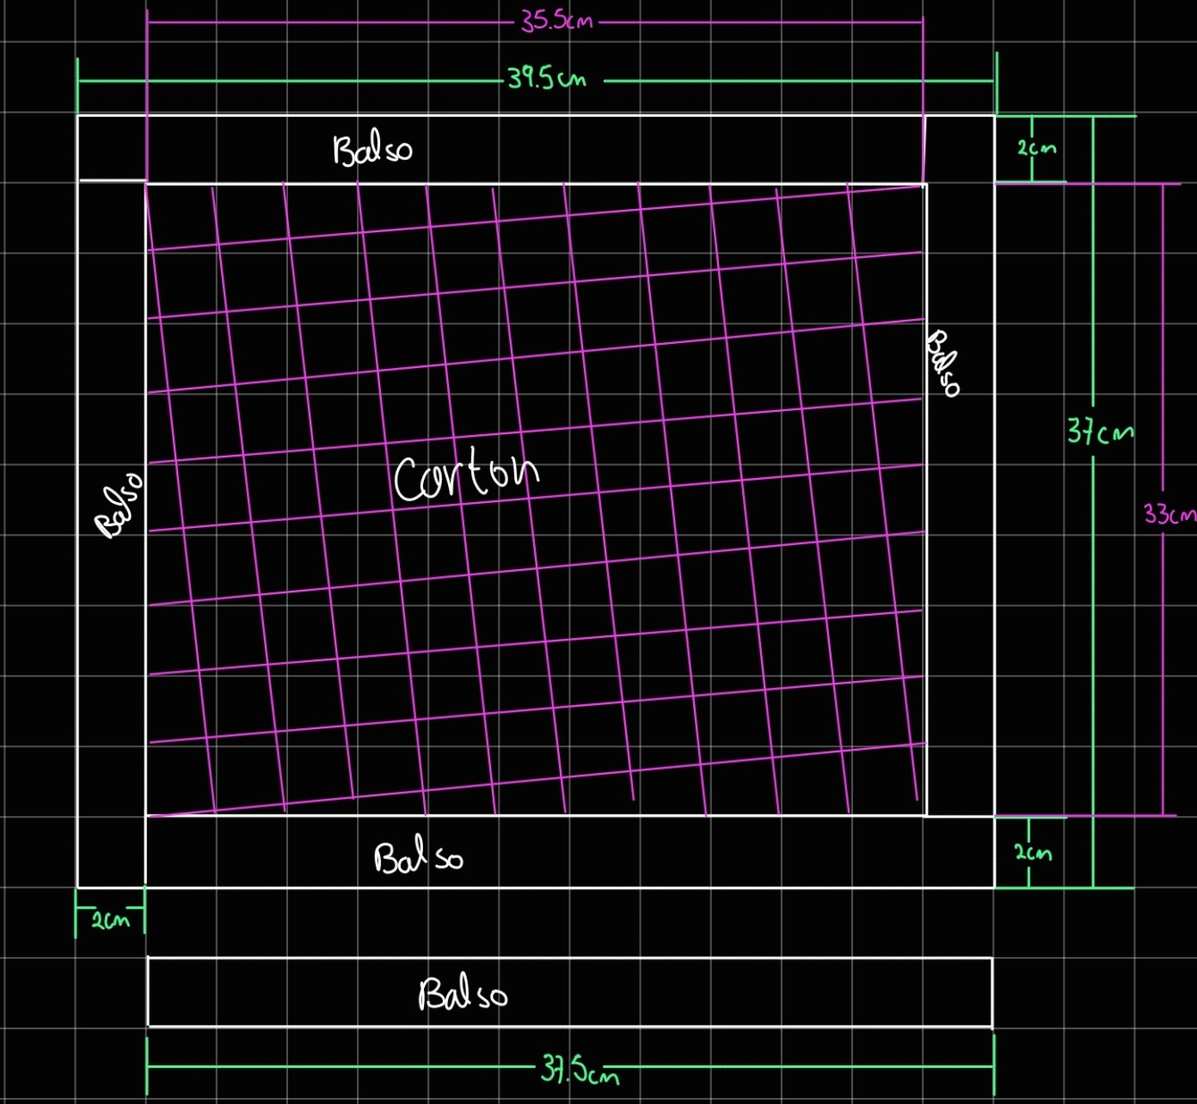

En total, tenemos 8 panales dedicados a la producción de miel al interior de la colmena. Cabe destacar que era posible colocar 9 panales para aprovechar al máximo los espacios que brindan las dimensiones adoptadas. Sin embargo, se tomó la decisión de usar esta ranura para ubicar, en el centro de la colmena, el sensor de temperatura y el sensor de sonido. Este punto se considera el más estratégico, ya que permite obtener mediciones con un menor margen de error sobre las condiciones en las que se encuentran las abejas, garantizando así su bienestar.
Los resultados finales de la colmena fueron los siguientes:

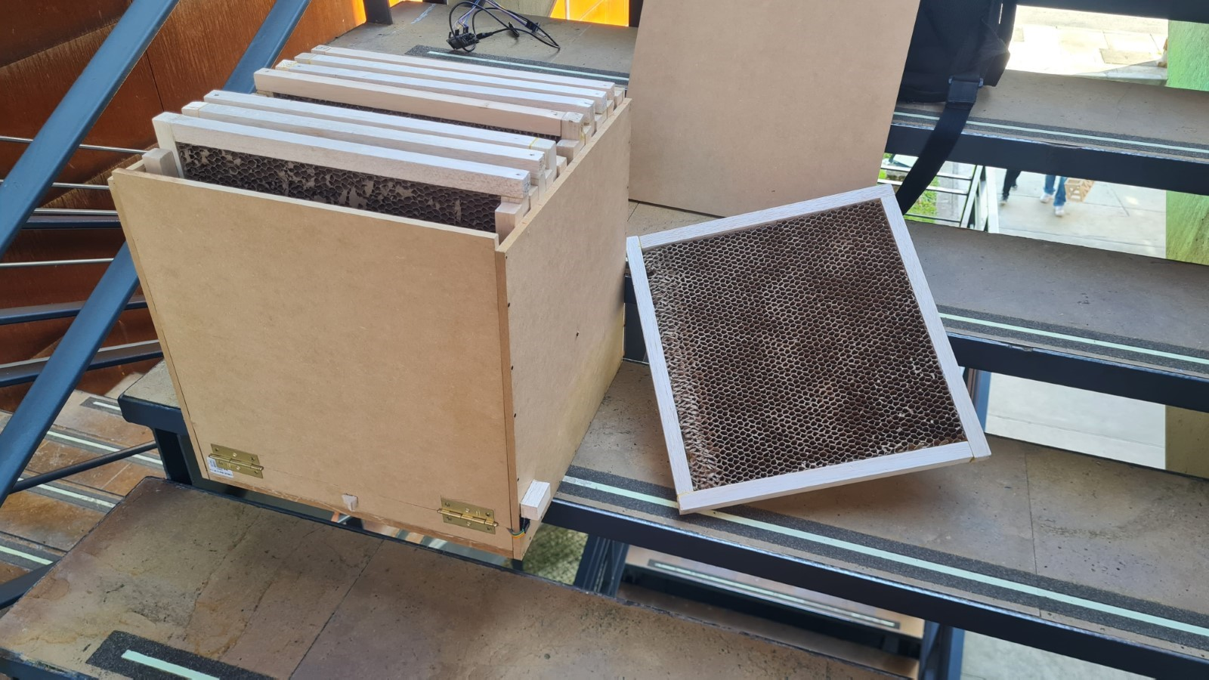
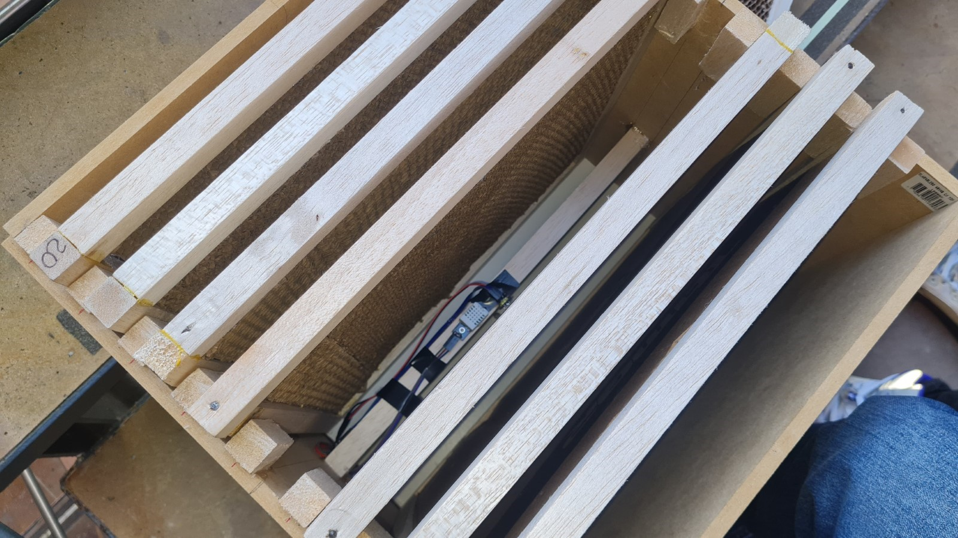

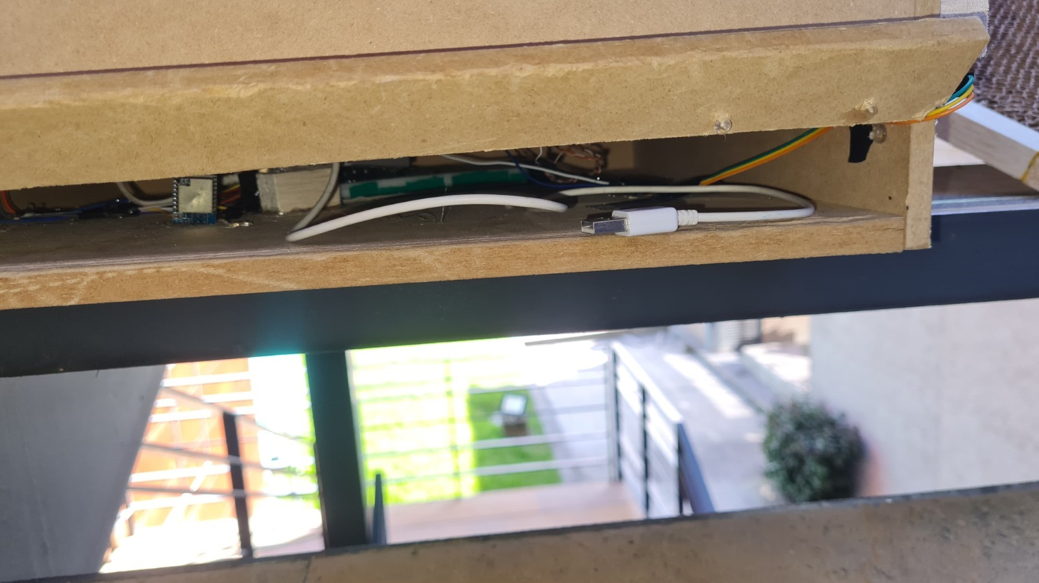

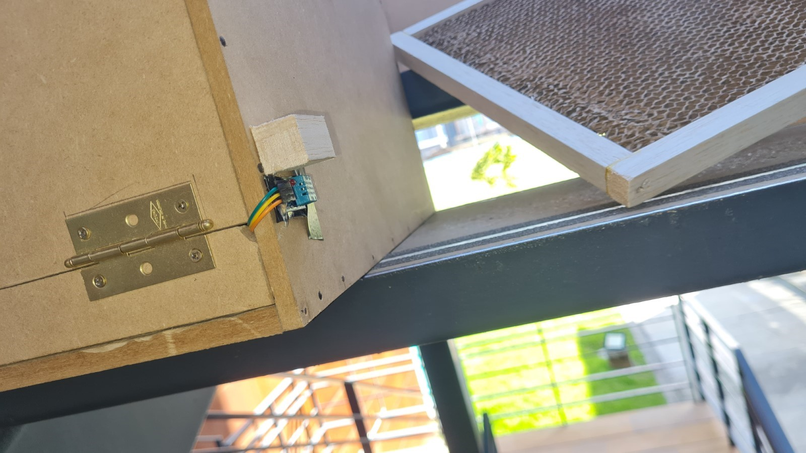
Componentes electrónicos
- 2 ESP32-VROOM-32 (Microcontrolador).
- 1DHT22(Sensor de precisión de humedad y temperatura).
- 1DHT11(Sensor para el exterior la colmena de humedad y temperatura)
- 1galga extensiométrica 5Kg (Sensor de peso).
- 1micrófono omnidireccional MEMS INMP441 (Sensor de sonido).
- 1modulo HX711 (Modulo amplificador para Galga).
- 2 módulos Lora Ra-01 (Transmisor y Receptor).
- Componentes de acople (Resistencias, condensadores, cables, etc)
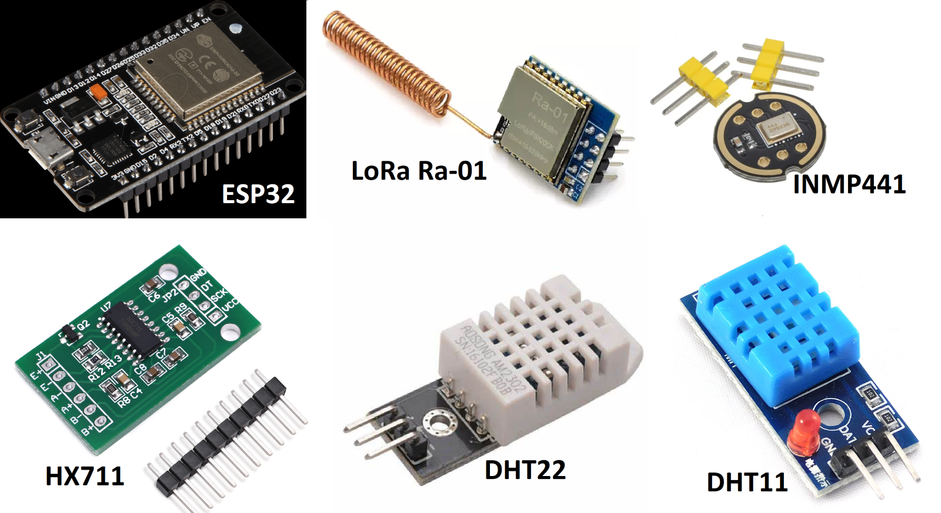
Figura 2. Componentes electrónicos.

Elemento | Precio | LINK
ESP32 | 30000 | https://www.mactronica.com.co/tarjeta-de-desarrollo-esp32-wroom-32u
Modulo LoRa RA 01 | 71400 | https://www.sigmaelectronica.net/producto/ra-01/
Sensor de temperatura y humedad DHT22 | 9996 | https://www.sigmaelectronica.net/producto/dht22/
Sensor de Temperatura y humedad DHT11 | 4998 | https://www.sigmaelectronica.net/producto/dht11/
CELDA DE CARGA 5KG CON HX711 | 17500 | https://www.mactronica.com.co/celda-de-carga-5kg-con-hx711
Micrófono omnidireccional INMP441 | 28000 | https://www.mactronica.com.co/sensor-de-vibracion-sw-18015p
TOTAL | 161894
A lo largo del documento, se ha detallado el propósito de cada sensor utilizado en el sistema, proporcionando información precisa sobre las condiciones ambientales internas y externas de la colmena. Los sensores DHT22, DHT11, INMP441 y el módulo HX711 desempeñan funciones específicas que se han explicado para facilitar la comprensión de su papel en el monitoreo integral de la colmena.
Sin embargo, es importante aclarar al lector el propósito de los módulos LoRa Ra-01, los cuales son fundamentales para la comunicación entre el apicultor y el sistema de monitoreo, especialmente en entornos como hogares con campo abierto, fincas o terrenos rurales. Estos módulos permiten la transmisión y recepción de datos a largas distancias, resolviendo un desafío clave en regiones como Colombia, donde la cobertura de internet es limitada o de baja calidad.
El uso de tecnologías como Wi-Fi en estas áreas podría comprometer la eficiencia de la comunicación de datos, por lo que los módulos LoRa son una solución ideal. Además, al utilizar el protocolo SPI, estos módulos incrementan la capacidad del sistema para monitorear múltiples colmenas de manera simultánea mediante la estructura de maestro, esclavo donde el microcontrolador del apicultor es el maestro y los microcontroladores de las colmenas son los esclavos en términos de comunicación., mejorando la versatilidad del producto y permitiendo la producción de miel a gran escala con mayor eficiencia.

Alcances del producto
Monitoreo en Tiempo Real: Los apicultores pueden acceder a datos actualizados sobre las condiciones de sus colmenas desde cualquier dispositivo con conexión a internet, mejorando la toma de decisiones en tiempo real.
Adaptabilidad al Entorno Rural: El sistema está diseñado para operar eficientemente en áreas con baja conectividad a internet, garantizando la transmisión de datos incluso en condiciones adversas.
Escalabilidad: Gracias al protocolo SPI, el sistema permite la integración de múltiples colmenas en un único esquema de monitoreo, lo que lo hace apto para operaciones de producción de miel a gran escala.
Optimización de Recursos: Proporciona datos precisos y confiables que ayudan a los apicultores a identificar problemas potenciales, optimizar recursos y mejorar la salud de las colonias de abejas.
Versatilidad de Uso: Puede ser utilizado tanto por pequeños apicultores como por grandes productores, adaptándose a diferentes escalas de operación.
Este sistema no solo mejora la eficiencia de las prácticas apícolas, sino que también contribuye a la sostenibilidad del sector, al permitir un monitoreo detallado de las colmenas y una gestión más consciente de los recursos.

Datasheets
ESP32 (ESP-VROOM-32):
www.espressif.com/sites/default/files/documentation/esp32_datasheet_en.pdf
El microcontrolador ESP32 es una solución altamente versátil para aplicaciones de IoT y sistemas embebidos, gracias a su potente capacidad de procesamiento, conectividad Wi-Fi y Bluetooth integradas, y compatibilidad con múltiples protocolos de comunicación como SPI, I2C, UART, I2S y CAN. Programación: Compatible con Arduino IDE, ESP-IDF y MicroPython. Aplicaciones: Ideal para sistemas de monitoreo, control remoto y redes de sensores IoT. Protocolos Especializados: Soporte para I2S para proyectos de audio digital, y compatibilidad con sensores como DHT22, DHT11 y micrófonos digitales (e.g., INMP441). Ventajas: Compacto, eficiente y adaptable a proyectos complejos o prototipos rápidos.

DHT22:
https://www.alldatasheet.com/datasheet-pdf/view/1132459/ETC2/DHT22.html
es un sensor digital de alta precisión para medir temperatura y humedad, diseñado para aplicaciones de monitoreo ambiental. Rango y Precisión: Temperatura: -40°C a +80°C (±0.5°C). Humedad: 0-100% HR (±2-5%). Integración: Transmite datos digitales, eliminando la necesidad de conversión analógica. Frecuencia de Muestreo: Cada 2 segundos. Ventajas: Bajo consumo energético, fácil integración con microcontroladores como el ESP32 y adecuado para proyectos IoT de bajo costo.

DHT11:
www.mouser.com/datasheet/2/758/DHT11-Technical-Data-Sheet-Translated-Version-1143054.pdf
Es un sensor digital de temperatura y humedad, económico y fácil de usar, ideal para aplicaciones básicas de monitoreo ambiental. Rango y Precisión: Temperatura: 0°C a 50°C (±2°C). Humedad: 20-90% HR (±5%). Velocidad de Muestreo: Cada 1 segundo. Ventajas: Simplicidad de uso, compatibilidad con microcontroladores y adecuado para proyectos donde no se requieren altas precisiones. Galga Extensiométrica: Este sensor mide deformaciones mediante el cambio de resistencia en un puente de Wheatstone. Funcionamiento: La deformación en el material genera un desequilibrio en el puente, produciendo una señal proporcional a la fuerza aplicada. Aplicaciones: Ideal para medir peso, fuerza o presión en sistemas como celdas de carga. Ventajas: Alta precisión y compatibilidad con módulos amplificadores como el HX711 para acondicionamiento de señal.

INMP441:
www.digikey.com/htmldatasheets/production/1431884/0/0/1/inmp441-datasheet.html?msockid=16839ae74fef6e91322d8ff14e406f94
Es un micrófono digital omnidireccional con tecnología MEMS diseñado para aplicaciones de captura de sonido en sistemas embebidos. Interfaz: Utiliza el protocolo I2S para transmisión de audio digital. Aplicaciones: Monitoreo de sonido ambiental, reconocimiento de voz, y estimación del volumen de abejas en colmenas. Ventajas: Alta calidad de captura de audio, fácil integración con microcontroladores como el ESP32.

LoRa Ra-01 (SX1278):
www.alldatasheet.com/datasheet-pdf/pdf/800241/SEMTECH/SX1278.html
El módulo LoRa Ra-01 es un transceptor inalámbrico diseñado para transmisión de datos a larga distancia con bajo consumo de energía. Frecuencias Operativas: 433 MHz y 868 MHz. Alcance: Hasta 10 km en condiciones óptimas. Tasa de Datos: Hasta 300 kbps en FSK; menores en LoRa, a cambio de mayor alcance. Ventajas: Comunicación robusta en áreas rurales y urbanas. Modos de bajo consumo ideales para dispositivos alimentados por baterías. Compatible con redes IoT y sensores distribuidos.

HX711:
www.alldatasheet.com/datasheet-pdf/pdf/1132222/AVIA/HX711.html
Es un módulo amplificador y convertidor ADC diseñado específicamente para acondicionamiento de señal en celdas de carga. Características: Amplifica señales débiles provenientes de galgas extensiométricas. Resolución de 24 bits para lecturas precisas. Ventajas: Fácil integración con microcontroladores, ideal para sistemas de medición de peso o fuerza en tiempo real.

Galga Extensiométrica:
www.mvelectronica.com/producto/galga-extensiometrica-de-10kg-celda-de-carga-modulo-hx711
Es un sensor diseñado para medir deformaciones mecánicas en estructuras o materiales mediante la variación de su resistencia eléctrica. Este sensor es ampliamente utilizado en aplicaciones como celdas de carga, medición de fuerza y análisis estructural. Principio de Funcionamiento: La galga extensiométrica funciona con base en el efecto piezorresistivo: cuando el sensor se deforma debido a una carga aplicada, su resistencia eléctrica cambia proporcionalmente a la magnitud de la deformación. Este cambio es captado mediante un puente de Wheatstone, lo que permite obtener una señal de voltaje que puede ser procesada. Características Técnicas: Tipo de Sensor: Resistencia eléctrica sobre una película delgada. Rango de Resistencia: Comúnmente entre 120 Ω y 350 Ω. Factor de Galga: Generalmente alrededor de 2, lo que indica el nivel de sensibilidad del sensor a las deformaciones. Configuración: Normalmente parte de un puente de Wheatstone para maximizar la precisión y estabilidad de la medición. Ventajas: Alta precisión para detectar pequeños cambios de fuerza o presión. Compacto y fácil de integrar en estructuras mecánicas. Compatible con módulos amplificadores como el HX711 para conversión y acondicionamiento de señal.
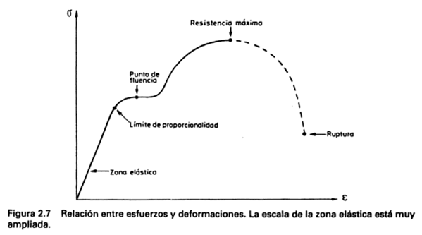
En la figura anterior se presenta la curva característica de la galga extensiométrica, que ilustra su comportamiento en función de la deformación. Esta gráfica fue extraída del libro "Acondicionamiento de Señales" de Ramón Pallas Areny.

Estado del arte
Se llevó a cabo una investigación sobre la apicultura de precisión en la actualidad, la cual nos sirve como referencia y para comprender mejor el contexto de la problemática. Actualmente, existen empresas dedicadas a este modelo de negocio, y la información sobre estas empresas es significativa para nosotros. Nos permite entender el contexto global actual de diversas compañías que realizan actividades similares a las de nuestro proyecto. Este conocimiento es valioso, ya que dichas empresas ya están en operación y poseen experiencia, lo cual nos ayuda a evitar errores y optimizar nuestras prácticas.

BeeGuard [5] es un ejemplo de este tipo de empresa que basa su modelo de negocio como una estrategia de gestión de colmenas basada en el monitoreo de colonias de abejas individuales para minimizar el consumo de recursos y maximizar la productividad.

Esta empresa fue creada en el año 2016 y desde ese entonces han ganado diferentes premios como el Agrinove a al innovación (2016), Premio Éco-entreprise innovante (2019), Proyecto ECONECT(2020) y otra variedad de premios que demuestran el éxito de esta empresa hasta el día de hoy.

Hay que tener en cuenta que BeeGuard es una empresa europea que ofrece gestión de colmenas para su optimización y protección de las abejas, este monitoreo no solo está enfocado en la parte de control de variables de la colmena si no también en la seguridad. BeeGuard para explicar su funcionamiento propone 3 preguntas:

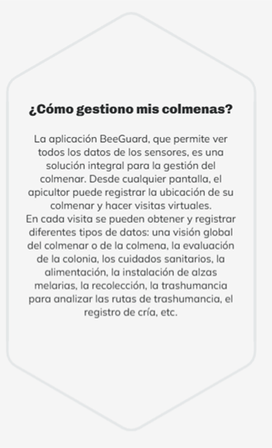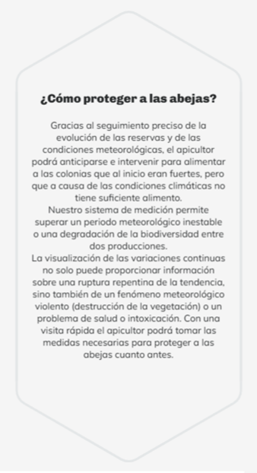

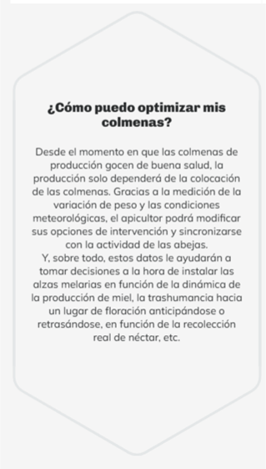

Estas preguntas son esenciales para comprender mejor la misión de BeeGuard. Para explorar más a fondo las posibilidades de la apicultura de precisión, analizaremos uno de los productos de BeeGuard, llamado Pack [5]: Sistema antirrobo con GPS + estación meteorológica + báscula conectada. Este paquete, que se muestra en la imagen a continuación, tiene un precio de 725 euros y permite equipar una colmena con una báscula conectada, un sistema antirrobo con GPS, un termómetro/higrómetro interno y una estación meteorológica.
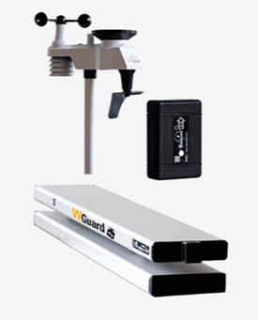
Además, esta empresa no solo obtiene ingresos de la venta del producto físico, sino que también genera ingresos a través de una aplicación que permite el control de la colmena. Esta aplicación tiene un costo mensual para el usuario.[5]
BeeWise [6] es una empresa Española, otra empresa dedicada a la apicultura inteligente, fue fundada en 2018 por Eliyah Radzyner, un apicultor comercial que se dio cuenta de que la tecnología podría mejorar significativamente el manejo de las colmenas. Así como la anterior empresa también ha tenido diferentes premios, pero una de las cosas que más destacan es un recaudo de 75 millones de dólares como inversión. [7]
El enfoque principal de BeeWise es salvar las abejas y proteger el suministro mundial de alimentos. Utilizan robótica, visión artificial y inteligencia artificial para desarrollar colmenas autónomas que permiten a los apicultores manejar sus colmenas de forma remota, mejorar la salud de las abejas y reducir la pérdida de colonias. [7] Su producto estrella, el BeeHome, ha demostrado reducir la pérdida de colonias en un 70% y mantener colmenas más saludables. [6]
3Bee es una empresa italiana fundada en 2016 por Niccolò Calandri y Riccardo Balzaretti. [8] Su misión principal es proteger las abejas y mejorar la biodiversidad a través de soluciones tecnológicas innovadoras. [8]
El enfoque principal de 3Bee se centra en el uso de tecnología de inteligencia artificial (IA) y big data para desarrollar sistemas de monitoreo que ayudan a los apicultores a reducir la mortalidad de las abejas y tomar decisiones informadas [8]. Su tecnología principal, Hive-Tech, recopila datos biometricos de las colmenas, como peso, temperatura y humedad, para analizar la salud de las abejas y su entorno [9].
3Bee también ha recibido financiamiento significativo, incluyendo una inversión de 5 millones de euros por parte de AGFunder y la ESA (Agencia Espacial Europea). 3Bee también ha comenzado a expandirse internacionalmente, con planes de establecer equipos en Alemania y Francia para apoyar su misión de proteger las abejas y la biodiversidad. Han desarrollado una red de más de 5,000 apicultores, agricultores y empresas que utilizan sus sistemas de monitoreo [9].

Preguntas propuestas
1. Discutir cómo el monitoreo y la regulación de las condiciones ambientales de las colmenas mejoran la productividad de las abejas y la calidad de los productos apícolas.
El monitoreo y la regulación de las condiciones ambientales dentro de las colmenas son cruciales para mejorar la productividad de las abejas y la calidad de los productos apícolas [11], [12]. Mantener condiciones óptimas de temperatura y humedad asegura un ambiente ideal para la cría y la salud de las abejas, lo que se traduce en una mayor producción de miel, cera y otros productos. Además, al reducir el estrés de las abejas mediante un control preciso de su entorno, se pueden evitar actividades improductivas y mejorar la eficiencia del trabajo de las abejas.
2. Describir las ventajas de utilizar tecnologías como sensores y plataformas de monitoreo remoto, y cómo estos sistemas permiten a los apicultores tomar decisiones informadas en tiempo real.
El uso de tecnologías avanzadas como sensores y plataformas de monitoreo remoto ofrece múltiples ventajas [13], el monitoreo en tiempo real permite a los apicultores vigilar continuamente el estado de las colmenas, la recolección y el análisis de datos en tiempo real facilitan decisiones rápidas y basadas en evidencia, mejorando la gestión de las colmenas y así ayudar con la reducción de estrés en las Abejas porque se evita la necesidad de inspecciones manuales frecuentes, lo que reduce la perturbación de las abejas y el riesgo de estrés.
3. Describir una breve introducción sobre el ciclo de vida de las abejas y su comportamiento en la colmena. Explicar cómo factores como la temperatura y la humedad afectan su desarrollo y producción.
Las abejas melíferas tienen un ciclo de vida complejo y roles definidos: [15], [16]
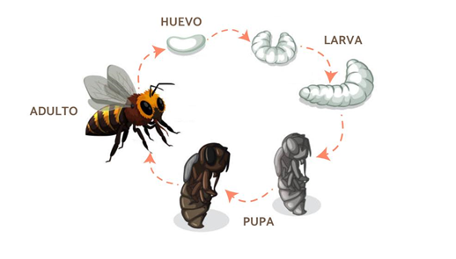
Reina: Única abeja fértil, con una esperanza de vida de hasta tres años. Abandona la colmena solo para fundar una nueva o durante vuelos nupciales.
Obreras: Hembras infértiles encargadas de la cera, limpieza, recolección de polen y alimentación de las larvas.
Zánganos: Machos cuya única función es fecundar a la Reina, mueren tras la fecundación.
Factores como la temperatura y la humedad son críticos para su desarrollo [17], La temperatura adecuada favorece la incubación de larvas y la producción de miel, mientras que la humedad controla el secado de la miel y previene enfermedades. [18]
4. Describir cómo la temperatura dentro de la colmena afecta el comportamiento y la producción de las abejas, especialmente en relación con la cría y la recolección de néctar.
La temperatura dentro de la colmena afecta directamente el comportamiento y la producción de las abejas, la cría necesita una temperatura constante de alrededor de 34-35°C para desarrollarse adecuadamente. [17] La recolección de Néctar es también afectada por la temperatura ya que las abejas se ven incentivadas a recolectar néctar cuando la temperatura externa es favorable. [18]
Una temperatura inadecuada puede retrasar el desarrollo de las larvas y reducir la producción de miel.
5. Explicar el papel de la humedad en la colmena y cómo puede influir en la conservación de la miel y la salud de las abejas.
La humedad dentro de la colmena es crucial para varios aspectos, la conservación de la Miel porque esta necesita de una humedad óptima evita que la miel fermente. La salud de las Abejas también depende de niveles adecuados de humedad ya que previenen la proliferación de hongos y enfermedades. Un exceso o déficit de humedad puede tener efectos adversos significativos tanto en la miel como en las abejas. [20]."
6. Señalar cómo el peso de la colmena y el nivel de actividad de las abejas son indicadores
importantes del estado de la producción y de posibles problemas dentro de la colmena
El peso de la colmena y el nivel de actividad de las abejas son indicadores clave del estado de la producción. Un aumento en el peso indica una mayor producción de miel y cera. Un alto nivel de actividad sugiere una colmena saludable y productiva, mientras que una actividad baja puede ser señal de problemas como enfermedades o falta de recursos.
Monitorear estos indicadores ayuda a los apicultores a detectar y solucionar probemas a tiempo, asegurando una producción óptima[14].

Procedimiento
Una vez familiarizado con los componentes, sensores, módulos y microcontroladores se puede empezar a implementar la solución de sistema de monitoreo para la apicultura. En el presente documento nos guiaremos del siguiente diagrama de bloques el cual nos permitirá comprender el funcionamiento de la solución propuesta.
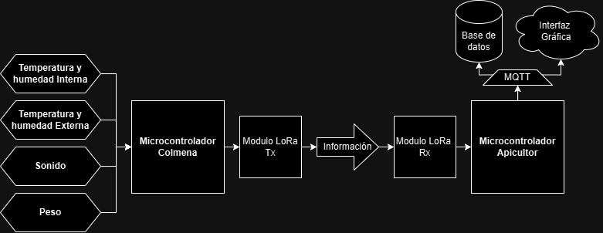
Figura. Diagrama de bloques del sistema de monitoreo

Como se puede observar es necesario configurar nuestro sistema en el orden de izquierda a derecha del diagrama para poder tener una organización en la implementación de nuestro sistema. Por lo que es necesario primero realizar la configuración y programación de los sensores mediante el entorno de desarrollo de Arduino (Arduino IDE).
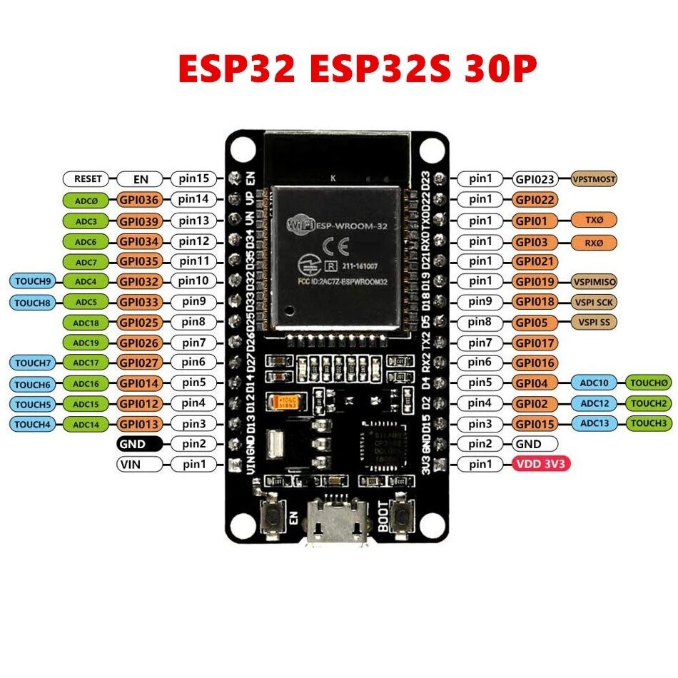
Configuración DHT22 y DHT11.

Para la configuración de estos sensores es necesario instalar la librería
#include <DHT.h>
La cual nos permite utilizar todas las funciones de configuración de nuestros sensores. Ahora es necesario comunicarnos con el sensor para poder recibir los datos. Por lo que debemos definir los pines a usar de la ESP32.
#define DHTPIN 4
#define DHTPIN2 21
#define DHTTYPE DHT22
#define DHTTYPE2 DHT11
Una vez hecho esto debemos configurar dichos pines en el microcontrolador.
DHT dht1(DHTPIN, DHTTYPE);
DHT dht2(DHTPIN2, DHTTYPE2);
Por último, podemos extraer la lectura utilizando las siguientes funciones las cuales nos permiten almacenar los datos leídos es unas variables globales.
void LeerSensores() {
delay(2000); // Espera para el sensor DHT
float h1 = dht1.readHumidity();
float t1 = dht1.readTemperature();
float h2 = dht2.readHumidity();
float t2 = dht2.readTemperature();
if (isnan(h1) || isnan(t1)) {
Serial.println("Error leyendo del sensor DHT22");
return;
}
if (isnan(h2) || isnan(t2)) {
Serial.println("Error leyendo del sensor DHT11");
return;
}
Finalizando con una estructura if para indicar en el IDE de Arduino si existe una falla en la lectura de los datos.
Configuración del módulo HX711 y Galga extensiométrica.

Para la configuración de estos componentes es necesario incluir la siguiente librería
#include "HX711.h"
Mediante el uso de esta podemos utilizar todas las funciones requeridas para obtener mediciones de peso adecuadas ya que el módulo nos permite ajustar el factor de calibración. Por lo que debemos definir los pines en la ESP32
const int LOADCELL_DOUT_PIN = 16;
const int LOADCELL_SCK_PIN = 15;
Una vez definidos se configuran mediante la siguiente serie de instrucciones en el setup( ) de nuestro código.
scale.begin(LOADCELL_DOUT_PIN, LOADCELL_SCK_PIN);
scale.set_scale(421);
scale.tare();
Aquí se configuran los pines, la siguiente instrucción nos permite ajusta el factor de escala la cual se debe calcular mediante un peso conocido. Por lo que se utiliza la siguiente ecuación
Scalefactor = Valor LecturaPeso(gr)
Y de esta forma se obtiene el factor 421. Por último, se debe mencionar la función Scale.tare(); debido a que este es un factor de ajuste que cuando el microcontrolador carga el código este coloca el nivel del peso en 0. En el nivel de referencia lo que nos es de utilidad para colocar el 0 cada vez que se reinicia el microcontrolador. Por último, la lectura de los datos se realiza mediante la siguiente instrucción.
float weight = scale.get_units(10);
Finalizando así la configuración del sensor de peso.
Configuración Micrófono
Para la configuración del micrófono debemos utilizar la librería
#include <driver/i2s.h>
El I2S es el protocolo de comunicación estándar para audio la cual ya está integrada en el IDE de Arduino. Lo cual es necesario definir los pines a usar.
#define I2S_WS 25
#define I2S_SD 33
#define I2S_SCK 32
#define I2S_PORT I2S_NUM_0
Una vez hecho esto debemos configurar estas funciones del protocolo las cuales fueron usadas en un artículo destinado a la configuración del INMP441.
void i2s_install() {
const i2s_config_t i2s_config = {
.mode = i2s_mode_t(I2S_MODE_MASTER | I2S_MODE_RX),
.sample_rate = 44100,
.bits_per_sample = i2s_bits_per_sample_t(16),
.channel_format = I2S_CHANNEL_FMT_ONLY_LEFT,
.communication_format = i2s_comm_format_t(I2S_COMM_FORMAT_I2S),
.intr_alloc_flags = 0,
.dma_buf_count = 8,
.dma_buf_len = bufferLen,
.use_apll = false
};
i2s_driver_install(I2S_PORT, &i2s_config, 0, NULL);
}
void i2s_setpin() {
const i2s_pin_config_t pin_config = {
.bck_io_num = I2S_SCK,
.ws_io_num = I2S_WS,
.data_out_num = -1,
.data_in_num = I2S_SD
};
i2s_set_pin(I2S_PORT, &pin_config);
}
Estas dos funciones nos permiten inicializar la configuración estándar del micrófono. Por último, falta obtener la lectura la cual está definida en una resolución de 16 bits. Por lo que la lectura del ADC del micrófono estará en un rango de -32768 a 32767.
size_t bytesIn = 0;
esp_err_t result = i2s_read(I2S_PORT, &sBuffer, bufferLen * sizeof(int16_t), &bytesIn, portMAX_DELAY);
if (result == ESP_OK) {
int16_t samples_read = bytesIn / sizeof(int16_t);
if (samples_read > 0) {
for (int16_t i = 0; i < samples_read; ++i) {
float sample = abs(sBuffer[i]);
La función esp_err_t es una buena práctica de programación para el ESP32. Por lo que en resumidas cuentas se configura un buffer de datos el cual será llenado con la lectura samples_read cada segundo. Finalizando así la configuración del micrófono.
Modulos LoRA (Rx y Tx).
Para simplificar la explicación de ambos módulos, en ambos casos se definió la misma distribución de pines. Para la configuración inicial se debe incluir la siguiente librería.
#include <LoRa.h>
La cual nos permite acceder a todas las opciones de configuración de nuestro LoRa Ra-01. También debemos tener en cuenta como se mencionó anteriormente el protocolo de comunicación SPI
#include <SPI.h>
Esta es bastante efectiva debido a que nos permite comunicarnos con un numero amplio de colmenas, pero para el proyecto del presente documento solo se probó la comunicación de dos dispositivos.
Ahora debemos definir los pines para la comunicación.
#define ss 5
#define rst 14
#define dio0 2
Cabe a recalcar que los demás pines para la comunicación fueron los VSPI ya que el ESP32 define estos pines especialmente para este protocolo. Por lo que se configura el LoRa mediante la siguiente función.
void setupLoRa() {
Serial.println("Configurando LoRa...");
LoRa.setPins(ss, rst, dio0);
while (!LoRa.begin(433E6)) { // Frecuencia según región
Serial.println("Intentando conectar a LoRa...");
delay(500);
}
LoRa.setSyncWord(0xA5);
Serial.println("LoRa configurado correctamente!");
}
Se debe utilizar la frecuencia estandarizada para la región la cual es de 433MHz la cual está dentro de los espacios blancos usados por la comunidad, otra linea a destacar es el LoRa.setSyncWord(0xA5). Esto es muy importante debido a que esta palabra clave permite sincronizar los módulos LoRa deseados para la comunicación evitando las interferencias de externos.
Para el módulo LoRa de transmisión se debe configurar el paquete de datos a enviar, el cual contiene las variables de los sensores ya mencionados anteriormente.
// Enviar datos

void enviarDatos(float h1, float t1, float w, float vRMS, int bees, float h2, float t2) {
char sensores[100]; // Asegurar suficiente espacio
snprintf(sensores, sizeof(sensores), "%.2f/%.2f/%.2f/%.3f/%d/%d/%f/%f", h1, t1, w, vRMS, bees, contador, h2, t2);
LoRa.beginPacket();
LoRa.print(sensores);
LoRa.endPacket();
Serial.println(sensores);
contador++;
}
Definiendo un buffer de 100 de espacio para evitar overflow y otras inconsistencias. Por lo que se envía este paquete mediante la instrucción LoRa.print(sensores). Finalizando la transmisión de datos.
Ahora para el receptor se debe configurar la siguiente función en el Loop() de nuestro programa de recepción.
int packetSize = LoRa.parsePacket();
if (packetSize) {
Serial.println("Información recibida:");
String DatosRecibidos = "";
while (LoRa.available()) {
DatosRecibidos += (char)LoRa.read();
}
sscanf(DatosRecibidos.c_str(), "%f/%f/%f/%f/%d/%d/%f/%f", &h1, &t1, &w, &v, &c, &contador, &h2, &t2);
Por lo que aquí en pocas palabras se define un tamaño de paquete el cual será detectado por el receptor y mediante la función sscanf nos permite organizar cada una de nuestras variables de nuestros sensores teniendo en cuenta el tipo si es entera o flotante. Permitiendo manipularlas en el resto de código finalizando asi la recepción de datos.
Thinger.io es una plataforma de Internet de las Cosas (IoT) que permite conectar dispositivos a Internet y gestionarlos de manera remota. Con Thinger.io, los usuarios pueden:
- Monitorear y controlar dispositivos en tiempo real.
- Recopilar y analizar datos de sensores.
- Desplegar dashboards personalizados para visualizar datos.
- Configurar alertas y notificaciones basadas en eventos específicos.
Para utilizar el thinger es necesario incluir la siguiente librería
#include <ThingerESP32.h>
Se definen las Credenciales de Thinger.io
#define USERNAME "McTomSs"
#define DEVICE_ID "ESP32_METX"
#define DEVICE_CREDENTIAL "tqmSLAKcR+9kq5vl"
Se inicializa el thingerESP32 con las credenciales
ThingerESP32 thing(USERNAME, DEVICE_ID, DEVICE_CREDENTIAL);
Se añade la Conexión WiFi para Thinger.io: En la función Iniciar(), se conecta el dispositivo a la red WiFi.
WiFi.begin(SSID, SSID_PASSWORD);
thing.add_wifi(SSID, SSID_PASSWORD);
Configuración de Recursos en Thinger.io: Los recursos son las variables que se envían a Thinger.io para su monitoreo y control. Se definen en la función setup():
// Configuración de recursos en Thinger.io
thing["Humedad i"] >> [](pson &out) {
out = h1;
Serial.println("Se envió humedad i: " + String(h1));
};
thing["Temperatura i"] >> [](pson &out) {
out = t1;
Serial.println("Se envió temperatura i: " + String(t1));
};
thing["Humedad e"] >> [](pson &out) {
out = h2;
Serial.println("Se envió humedad e: " + String(h2));
};
thing["Temperatura e"] >> [](pson &out) {
out = t2;
Serial.println("Se envió temperatura e: " + String(t2));
};
thing["Peso"] >> [](pson &out) {
out = w;
Serial.println("Se envió peso: " + String(w));
};
thing["Potencia_Sonido"] >> [](pson &out) {
out = db;
Serial.println("Se envió potencia: " + String(db));
};
thing["Cantidad"] >> [](pson &out) {
out = c;
Serial.println("Se envió cantidad: " + String(c));
};
thing["RRSI"] >> [](pson &out) {
out = prx;
Serial.println("Se envió cantidad: " + String(prx));
};
thing["Datos"] >> [](pson &out) {
out = contador;
Serial.println("Se envió Total Datos Enviados: " + String(contador));
};
Lógica de Thinger.io en el Bucle Principal: En la función loop(), se maneja la lógica de Thinger.io para asegurar que los datos se envíen correctamente.
void loop() {
// Lógica de Thinger.io
thing.handle();
Sabiendo las partes del código el funcionamiento es el siguiente:
En el código del ESP32, Thinger.io se configura mediante la inicialización de la instancia `ThingerESP32`, que usa las credenciales del usuario (`USERNAME`, `DEVICE_ID`, `DEVICE_CREDENTIAL`) para establecer la conexión. Primero, el ESP32 se conecta a la red WiFi usando `SSID` y `SSID_PASSWORD`, lo que le permite acceder a Internet. Una vez conectado, se definen varios recursos en el código, como `h1` (humedad interna), `t1` (temperatura interna), y `w` (peso), utilizando la sintaxis `thing["nombre_recurso"] >> [](pson &out) { out = valor; }`. Estos recursos representan datos que el ESP32 enviará a Thinger.io. La función `thing.handle()`, llamada continuamente en el bucle principal (`loop()`), maneja la comunicación entre el dispositivo y Thinger.io, asegurando que los datos se envíen y reciban en tiempo real. Los datos de los sensores se actualizan constantemente y, cada vez que Thinger.io solicita un recurso, el ESP32 envía el valor actual al servidor. Esto permite a los usuarios monitorear y controlar sus dispositivos desde cualquier lugar, visualizando los datos en dashboards personalizados en Thinger.io, lo que facilita una gestión eficiente y en tiempo real de sus sistemas IoT.
Nuestra interfaz gráfica fue diseñada pensando en dos tipos de personas que podrían llegar a interactuar con ella:

- Interfaz para Ingenieros: Se ha creado una interfaz gráfica especialmente diseñada para ingenieros, la cual muestra una amplia gama de datos críticos. Esta interfaz incluye la cantidad total de datos transmitidos, la potencia de recepción, la temperatura interna y externa de las colmenas, la humedad interna y externa, el total de abejas en la colmena, la potencia de sonido detectada y el peso de las colmenas. Estos datos proporcionan una visión integral del estado de las colmenas, permitiendo a los ingenieros monitorear y analizar en detalle cada aspecto de las condiciones ambientales y el bienestar de las abejas, facilitando la toma de decisiones técnicas y operativas fundamentadas.
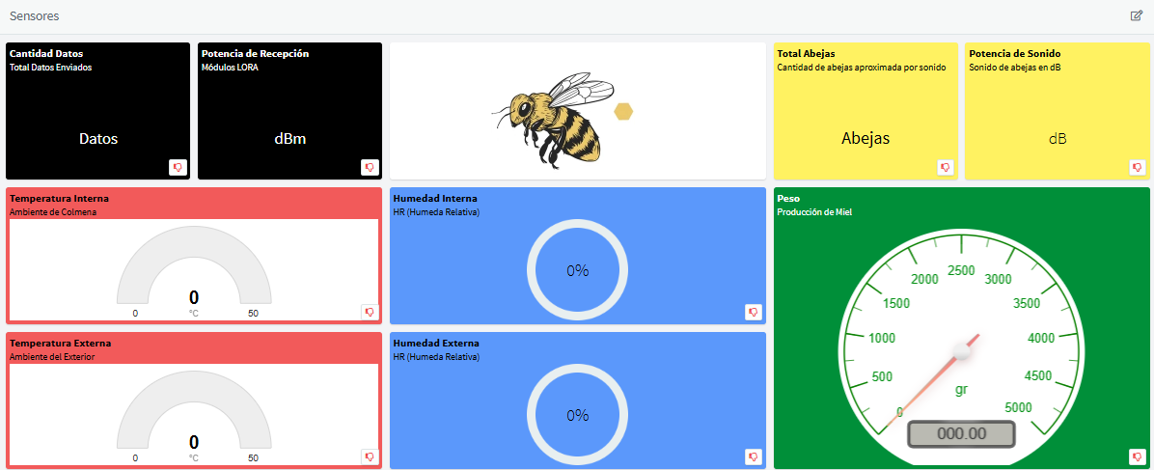
- Interfaz para campesinos: Se ha desarrollado una interfaz simplificada para los campesinos, enfocada en proporcionar información relevante de manera accesible. Esta interfaz muestra el nivel de miel (calculado a partir del peso de las colmenas), la temperatura de la colmena, la humedad de la colmena y la cantidad de abejas presentes. Estos datos esenciales permiten a los campesinos realizar un seguimiento efectivo del estado de sus colmenas sin necesidad de interpretar información técnica compleja, asegurando así una gestión eficiente y productiva de su apicultura.
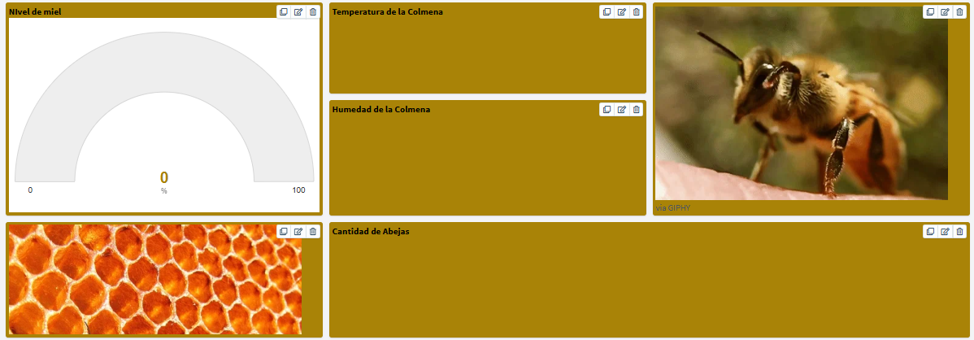
La importancia de contar con ambas interfaces gráficas radica en satisfacer las necesidades específicas de diferentes usuarios. Mientras los ingenieros requieren acceso a datos detallados y complejos para optimizar el rendimiento y mantenimiento de los sistemas, los campesinos necesitan información clara y directa para gestionar sus colmenas de manera efectiva. Proporcionar ambas interfaces garantiza que cada usuario pueda interactuar con la tecnología de manera adecuada a sus capacidades y necesidades, promoviendo así un manejo más eficiente y eficaz de las colmenas en todos los niveles.
Tenemos como mecanismo de almacenamiento el Data Bucket, es utilizado en la gestión y análisis de datos. Actúa como un contenedor que permite organizar y categorizar conjuntos de datos relacionados, facilitando su acceso y análisis [10].
A continuación, se ven los datos almacenados en la interfaz, la imagen se cortó en 2 partes para mejorar su entendimiento.
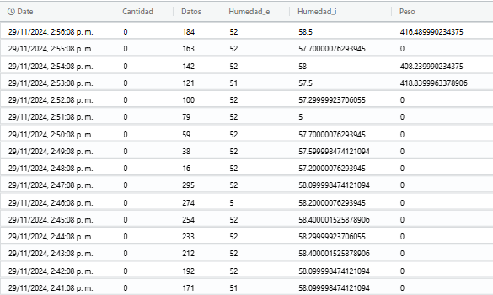
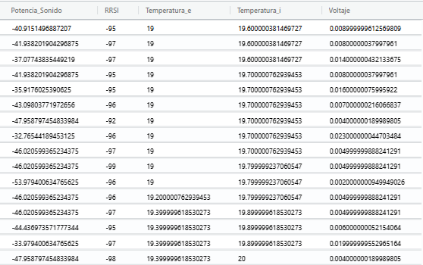

Analisis de resultados
En el análisis de los resultados obtenidos de los sensores y componentes utilizados en el sistema de monitoreo, se puede observar un comportamiento acorde a las expectativas de cada dispositivo, lo que valida su efectividad para el monitoreo en tiempo real de las colmenas. Por lo que para algunos de los sensores propuestos de evaluó la confiabilidad de las mediciones comparando la lectura de estos con un patrón el cual nos permite referenciar cada una de nuestras mediciones.

Sensores de Temperatura y Humedad (DHT22 y DHT11)
Los sensores DHT22 y DHT11 demostraron un rendimiento consistente en la medición de temperatura y humedad, con una ligera desviación de los valores esperados en condiciones extremas. El DHT22 presentó una mayor precisión en las lecturas, con un margen de error dentro de los ±0.5°C en temperatura y ±2-5% en humedad, lo que lo convierte en la opción preferida para aplicaciones donde se requiere una mayor exactitud. Por otro lado, el DHT11, aunque más económico, mostró un comportamiento confiable en aplicaciones de bajo costo, con un rango de error ligeramente mayor en comparación con el DHT22, pero adecuado para monitoreos menos exigentes.
Sensor DHT22 (Temp) | Sensor DHT22 (Humedad) | Sensor DHT11 (Temp) | Sensor DHT11 (Humedad) | Termómetro Ideal (Temp)
19.8°C | 70% | 19.4°C | 73% | 19.5°C
21.2°C | 65% | 20.8°C | 68% | 21.0°C
22.8°C | 60% | 22.3°C | 62% | 22.5°C
24.1°C | 55% | 23.5°C | 57% | 24.0°C
26.3°C | 50% | 25.7°C | 52% | 26.0°C
27.8°C | 48% | 27.2°C | 50% | 28.0°C
26.5°C | 55% | 26.0°C | 58% | 26.5°C
24.0°C | 60% | 23.4°C | 62% | 24.0°C
22.4°C | 65% | 22.1°C | 67% | 22.5°C
20.0°C | 70% | 19.5°C | 73% | 20.0°C

Se realizó una recolección de datos en diferentes horarios con la finalidad de comparar el comportamiento del sensor de DHT22 y DHT11 para compararlo con un termómetro industrial el cual es el que se muestra a continuación.
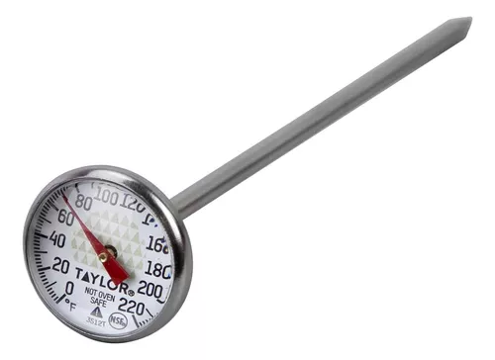
Teniendo en cuenta esto podemos deducir lo siguiente: El DHT22 sigue demostrando un rendimiento superior en términos de precisión en la medición de temperatura, con una diferencia promedio de ±0.3°C con respecto al termómetro ideal. El DHT11, en comparación, presenta una ligera desviación con un promedio de ±0.4°C respecto al termómetro ideal, pero sus lecturas son bastante estables. A medida que la temperatura aumenta, el DHT11 tiende a mostrar un poco más de diferencia, aunque dentro de un margen aceptable para aplicaciones no críticas. El DHT22 muestra una desviación mínima de ±2% respecto a la medición de humedad del termómetro ideal, manteniendo un desempeño confiable a lo largo del día. El DHT11 muestra una ligera desviación de ±3% respecto al ideal, especialmente en rangos de humedad más altos (alrededor del 70%). Aunque esto es aceptable para muchos usos, el DHT22 ofrece una mejor precisión en el monitoreo de humedad. Ambos sensores, DHT22 y DHT11, responden correctamente a los cambios de temperatura y humedad durante el transcurso del día. Se observa que la temperatura aumenta a medida que avanza el día, y la humedad tiende a disminuir, lo que es un patrón natural en muchas zonas durante el día.
Finalmente, no se pudo establecer un patrón ideal para la medición de la humedad debido a la falta de instrumentos adecuados para realizar las mediciones. En su lugar, se consideraron las tolerancias especificadas en el datasheet de los sensores, lo cual garantiza la fiabilidad de los dos sensores utilizados en el sistema.
Micrófono Digital (INMP441)
El INMP441 funcionó correctamente para la estimación del volumen de abejas, proporcionando datos de audio coherentes en diferentes condiciones de operación. La calidad del audio fue suficiente para identificar patrones de actividad de las abejas, lo que confirma su capacidad para capturar información relevante sobre la colonia. Sin embargo, se observó que el micrófono requiere un procesamiento adecuado de la señal para mejorar la precisión de las estimaciones, especialmente en ambientes ruidosos. Además de que el sonido no todas las veces es constante por lo que afecta significativamente la estimación por lo que se debió emplear varios métodos estadísticos para poder reducir estos errores. Teniendo en cuenta que se decidió utilizar un máximo de 1000 abejas para la lectura máxima de ADC del micrófono ya que era la estimación más cercana a un ideal de ruido ambiental de una colmena segun datos de investigación [5]
Galga Extensiométrica y Módulo HX711
Los resultados obtenidos con la galga extensiométrica mostraron una excelente correlación con las mediciones de peso de las colmenas. La integración del módulo HX711 permitió amplificar adecuadamente la señal proveniente de la galga, logrando mediciones precisas del peso, lo que es crucial para evaluar la producción de miel y la salud general de las colonias. La linealidad de la medición fue adecuada, pero se recomendó realizar calibraciones periódicas para mantener la precisión en un rango óptimo. Además, para la calibración de esta se aseguró utilizar una gramera la cual nos permitía conocer el peso de cualquier objeto. Lo que nos permitió obtener unas medidas confiables de la misma:
Peso Estimado (g) | Instrumento Ideal (Peso Real) (g)
503,93 | 500
507,4 | 505
514,21 | 510
523,15 | 520
527,3 | 525
534,7 | 530
543,48 | 540
544,4 | 545
555,41 | 550
558,89 | 555
Se aprecia que existe una correlación directa entre el instrumento de medida el cual se fue aumentando de 5 en 5 gramos y fue comparado con la lectura arrojada por la galga acoplada por el HX711. Por lo que en términos de precisión fue adecuado.
Módulos LoRa (Ra-01)
Los módulos LoRa Ra-01 cumplieron con las expectativas de transmisión de datos a largas distancias, con un alcance efectivo de hasta 10 km en condiciones óptimas. En zonas rurales con menor interferencia, la comunicación fue robusta y sin pérdidas de datos significativas. En áreas con mayor densidad de edificios, el alcance disminuyó ligeramente, lo que es esperado debido a las limitaciones inherentes a las señales de radiofrecuencia. La capacidad de estos módulos para operar en modo de bajo consumo es un factor clave para garantizar una vida útil prolongada en sistemas de monitoreo a gran escala.
Interfaz Gráfica y Plataforma IoT (Thinger.io)
La integración con la plataforma IoT Thinger.io permitió visualizar y gestionar los datos en tiempo real de manera eficaz. La interfaz gráfica proporcionó una visualización clara y accesible para apicultores e ingenieros, mostrando las condiciones ambientales y el estado de las colmenas de forma intuitiva. La conectividad de la plataforma con dispositivos móviles y de escritorio facilitó el acceso remoto a los datos, lo que representa una ventaja significativa para apicultores que operan en terrenos extensos o en zonas rurales.

Conclusiones
- Cumplimiento de los Objetivos de Monitoreo: El sistema de monitoreo diseñado y implementado para la apicultura ha logrado cumplir con los objetivos de ofrecer un monitoreo en tiempo real de las condiciones ambientales dentro y fuera de las colmenas. Gracias al uso de sensores de temperatura, humedad, y sonido, como el DHT22, DHT11, INMP441 y el HX711, es posible obtener datos precisos y fiables, lo cual facilita la toma de decisiones para los apicultores.
- Fiabilidad y Precisión de los Sensores: La fiabilidad de los sensores utilizados ha sido validada mediante la comparación de los datos obtenidos con un termómetro y dispositivos de medición ideales. A pesar de las limitaciones inherentes de los sensores, como el DHT11 con su mayor tolerancia en la medición de humedad, los resultados se mantienen dentro de los márgenes aceptables para aplicaciones no críticas, y el DHT22 ha demostrado ser más preciso, alineándose con las especificaciones del datasheet.
- Ventajas de la Comunicación LoRa: La implementación de los módulos LoRa Ra-01 ha sido fundamental para garantizar la transmisión eficiente de datos a largas distancias, especialmente en áreas rurales donde la conectividad Wi-Fi no es fiable. Esto cumple con el objetivo de permitir la comunicación de los apicultores desde sus terrenos de trabajo hasta sus dispositivos móviles, sin depender de una infraestructura de red convencional, aumentando la versatilidad y eficiencia del sistema.
- Optimización de la Producción de Miel: El sistema proporciona datos precisos sobre las condiciones ambientales, lo que permite a los apicultores realizar ajustes más informados en sus colmenas, optimizando la producción de miel. El monitoreo constante y en tiempo real mejora la capacidad de reacción ante posibles cambios en el entorno, favoreciendo un manejo más eficiente de las colmenas.
- Facilidad de Uso y Accesibilidad: La interfaz gráfica de visualización de datos, disponible tanto en dispositivos móviles como en computadoras a través de la plataforma thinger.io, ha permitido que ingenieros y apicultores, incluso aquellos con menos experiencia tecnológica, accedan fácilmente a la información necesaria. Esto hace que el sistema sea accesible para un amplio rango de usuarios, facilitando su adopción.
- Sostenibilidad y Escalabilidad: Gracias a la versatilidad de los módulos LoRa y la integración de sensores de bajo consumo, el sistema es adecuado para funcionar en entornos de largo plazo sin necesidad de un mantenimiento constante o un alto consumo de energía. Además, la capacidad de agregar más sensores y expandir el sistema a múltiples colmenas permite su escalabilidad, lo que podría beneficiar a productores de miel a gran escala.
- Recomendaciones para Futuras Mejoras: Aunque el sistema ha demostrado ser efectivo, se recomienda explorar la integración de otros sensores de mayor precisión, especialmente en zonas donde las condiciones ambientales sean extremas. Además, sería conveniente mejorar el sistema de calibración de los sensores, como el DHT11, para obtener mediciones más exactas en todos los rangos de temperatura y humedad.

Referencias

- R. Pallàs-Areny, Sensors and Signal Conditioning. Wiley, 1991.
- Arduino, “Arduino Project Hub.” [En línea]. Disponible en: https://www.arduino.cc/. [Accedido: 12-nov-2024].
- [3] Espressif Systems, ESP32 Series Datasheet. [En línea]. Disponible en: https://www.espressif.com/en/products/socs/esp32/resources. [Accedido: 12-nov-2024].
- [4] V. Pahade, P. Pawar, y S. Nimje, "Honeybee Hive Monitoring System Using IoT," International Journal of Advanced Research in Computer and Communication Engineering, vol. 10, no. 3, pp. 65–68, 2021.
- [5] BeeGuard, “Apicultura.” [En línea]. Disponible en: https://www.beeguard.es/apicultura. [Accedido: 12-nov-2024].
- [6] Beewise, “Beewise: Fully Autonomous Beehives.” [En línea]. Disponible en: https://beewise.ag/home. [Accedido: 29-nov-2024].
- [7] PitchBook, “Beewise Company Profile.” [En línea]. Disponible en: https://pitchbook.com/profiles/company/277647-67?form=MG0AV3. [Accedido: 20-nov-2024].
- [8] 3Bee, “3Bee International.” [En línea]. Disponible en: https://blog.3bee.com/3Bee-international/?form=MG0AV3. [Accedido: 29-nov-2024].
- [9] 3Bee, “Tecnología 3Bee.” [En línea]. Disponible en: https://www.3bee.com/es/tecnologia/?srsltid=AfmBOoqy1C27HDwwNGCjGwJ-LS-LOqWldMMYWiimGgYbfihEtlIlxxuV. [Accedido: 20-nov-2024].
- [10] Statistics Easily, “¿Qué es un bucket de datos? Entendiendo el almacenamiento de datos.” [En línea]. Disponible en: https://statisticseasily.com/glossario/what-is-data-bucket-understanding-data-storage/?form=MG0AV3. [Accedido: 22-nov-2024].
- [11] E. Crane, Bees and Beekeeping: Science, Practice and World Resources. Heinemann Newnes, 1990.
- [12] J. D. Ellis, A. M. Ellis, y C. M. Zettel Nalen, Bee Health. University of Florida IFAS Extension, 2013. [En línea]. Disponible en: https://edis.ifas.ufl.edu/in918.
- [13] J. Woyke, "Monitoreo de colonias de abejas mediante control remoto," Journal of Apicultural Research, vol. 48, no. 2, pp. 84–90, 2009, doi:10.3896/IBRA.1.48.2.02.
- [14] W. G. Meikle y N. Holst, "Aplicación del monitoreo continuo de colonias de abejas," Apidologie, vol. 46, no. 1, pp. 10–22, 2015, doi:10.1007/s13592-014-0301-x.
- [15] M. L. Winston, The Biology of the Honey Bee. Harvard University Press, 1987.
- [16] T. D. Seeley, The Wisdom of the Hive: The Social Physiology of Honey Bee Colonies. Harvard University Press, 1995.
- [17] J. C. Jones y B. P. Oldroyd, "Termorregulación del nido en insectos sociales," Advances in Insect Physiology, vol. 33, pp. 153–191, 2007, doi:10.1016/S0065-2806(06)33003-2.
- [18] E. E. Southwick y G. Heldmaier, "Control de temperatura en colonias de abejas," Bioscience, vol. 37, no. 6, pp. 395–399, 1987, doi:10.2307/1310583.
- [19] H. Human y S. W. Nicolson, "Contenido nutricional de miel recién almacenada y néctar," Journal of Insect Physiology, vol. 52, no. 3, pp. 322–332, 2006, doi:10.1016/j.jinsphys.2005.10.007.
- [20] N. V. Simidchiev y Y. N. Valiev, "Impacto del contenido de humedad en la calidad microbiológica de la miel," International Journal of Food Microbiology, vol. 141, no. 3, pp. 311–315, 2010, doi:10.1016/j.ijfoodmicro.2010.05.016.

 

